Прогрессовский отдел МБУК ВР
«МЦБ» им. М.В. Наумова

«Легенда Дона —
Матвей Платов»
Краеведческий час
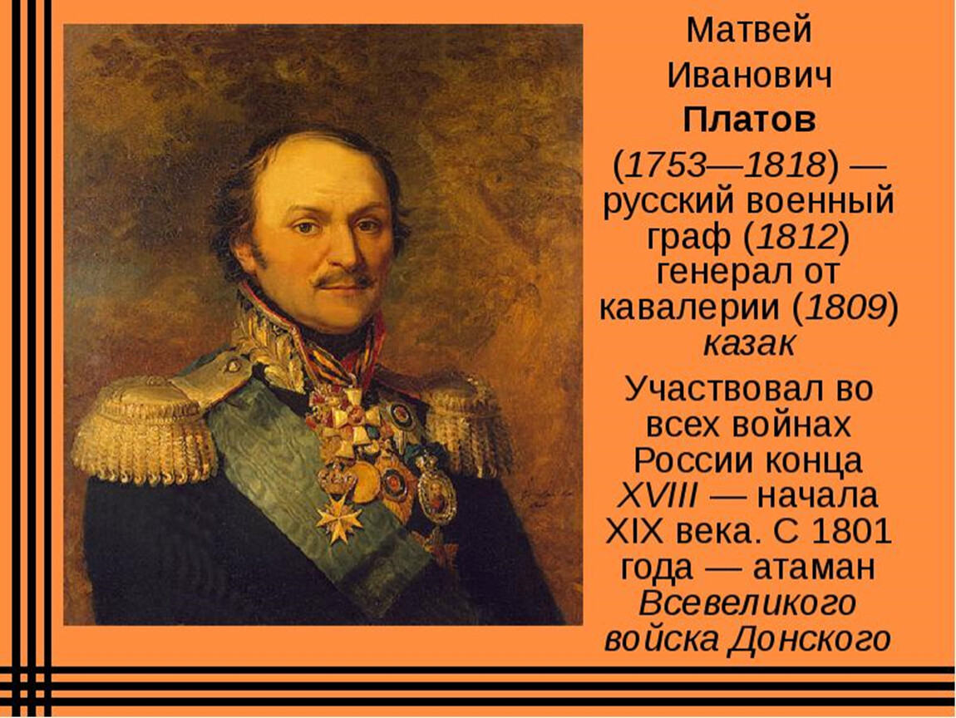

Библиотекарь
Прогрессовского отдела
Воликова О.И.

2023 год
Цель:

1. знакомство с биографией атамана Матвея Платова

Задачи:

1. создать целостный образ М.И. Платова как великого полководца;
2. формировать чувство гордости за наших земляков, для которых «честь дороже жизни»;
3. повышать интерес к истории Донского края

Библиотекарь:
Здравствуйте, ребята. В этом году мы отмечаем юбилей - 270 лет со дня рождения замечательного человека, воина, казачьего атамана, героя Отечественной войны 1812 года Матвея Ивановича Платова.
Матвей Иванович Платов (1751–1818 года) – атаман Всевеликого войска Донского (с 1801 года), генерал от кавалерии (с 1809 года), который принимал участие во всех войнах Российской империи конца XVIII – начала XIX века. Основатель города Новочеркасска.
По метрическим книгам церкви Святых апостолов Петра и Павла города Черкасска под номером 22 значится, что у старшины Ивана Федорова Платова 8 августа 1751 года родился сын Матвей. Это и есть будущий войсковой атаман, стяжавший себе и всему Дону неувядаемую славу и всемирную известность.
Черкасский городок, в котором появился на свет Матвей Платов, был основан казаками в 1570 году, а с 1644 года стал столицей Дона – «Главным Войском». Здесь действовал казачий Круг – высший орган законодательной власти у донцов; отсюда казаки отправлялись в морские и сухопутные походы, здесь помнили времена святой вольности, когда казаки сами правили Доном, живя по своим законам и обычаям. Здесь принимали иноземных послов, отсюда же отправлялись казачьи посольства к соседним народам. Здесь появились первые на Дону храмы, первые школы, учителя и лекари, здесь впервые в истории России был дан военный салют в честь Азовской виктории над турками 1696 года.
Семейство Платовых появилось на Дону в начале восемнадцатого столетия. Братья Платовы, одним из которых был Иван Федорович, отец Матвея, пришли в Черкасск с плотами леса, сплавлявшегося по Дону. Отсюда, как считают исследователи, и возникла фамилия «Плотовы», позднее превратившаяся в «Платовых». Известной на Дону эта фамилия стала в середине восемнадцатого столетия. Именно в это время в исповедальных метрических книгах Петропавловской церкви города Черкасска встречаются имена трех братьев Платовых: Ивана, Дмитрия и Демьяна Федоровичей. Старшим из братьев был Иван Федорович – отец Матвея.

О матери Матвея Платова, Анне Ларионовне, родившейся в 1733 году, подробностей биографии не сохранилось. Известно только, что она погребена в станице Старочеркасской на кладбище Преображенской церкви.
У донских казаков издревле существовал своеобразный ритуал празднования рождения в семье первенца, поэтому, когда у Платовых родился Матвей, в гости к ним пришли родственники и знакомые казаки. Каждый из них принес новорожденному «на зубок» какой-нибудь предмет: стрелу, пулю, лук, а братья Ивана Федоровича принесли своему племяннику ружье. Эти предметы довольный отец разложил и развесил в комнате, где лежал новорожденный.
В большом почете у казаков были в то время скачки, которые многократно устраивались в окрестностях Черкасска. Победители скачек приобретали известность и популярность среди казаков. Казачья ребятня устраивала свои скачки по улицам. В каждом доме от зари до зари слышалась беспрерывная стрельба из ружей, пистолетов и маленьких пушечек. У кого не было оружия, те просверливали в пустых костях крупных животных «затравки» или заряжали камышинки.
В часы отдыха и развлечений казаки делились на группы, устанавливали щиты с целями, и начиналась стрельба из луков и ружей по ним. Рядом со взрослыми устраивали свои игры и дети. Их непременным участником был резвый и не по летам смышленый Матвейка Платов.
Так готовился юный Платов к будущей боевой жизни. Его родители не являлись богатыми людьми, поэтому не могли дать сыну хорошего образования, да и не было в то время на Донской земле постоянных школ. Но читать и писать Матвей научился. С детства отличался он ловкостью, честолюбием, смелостью и остротой ума. Родители изо всех сил старались воспитать сына в духе любви к родному краю, славным боевым традициям донского казачества. И их усилия не пропали даром: Матвей рос смелым и храбрым казаком, истинным патриотом Дона и России.
На пятнадцатом году жизни Матвея определили на службу в войсковую канцелярию, а вскоре он получил чин урядника. Все это время он много читал, совершенствуя свои знания.

«Честь дороже жизни»

28 февраля 1772 года Матвей Платов получает чин казачьего полковника и тогда же (в 18 лет!) стал командовать казачьим полком, носившим его имя.
…В 1774 году на Кубани умело и самостоятельно отразил семь атак «немирных» горцев на казачий походный стан на реке Калнах (Калалах). За этот подвиг был награжден по указу императрицы Екатерины II именной золотой медалью. Тогда и прозвучали слова Матвея Ивановича Платова, ставшие его жизненным девизом: « Честь дороже жизни!..»
Через шесть лет казак Платов на своей лошади участвовал в войне с Турцией, за доблесть произведен в есаулы, командовал казачьей сотней. Отважно проявил себя в сражении под Кинбурном, в штурме Перекопа. В 20 лет стал командиром полка на Кубани, разыскивали отряды Пугачева. Здесь повстречался ему славный генерал Суворов, ставший примером военачальника для казака. Начало второй турецкой войны Платов провел с Потемкиным, а потом, в 1790 году, командовал казаками, шедшими на штурм Измаила. С этого времени имя Платова уже становится известным всему Дону. Потемкин назначил его атаманом только что собранных Екатеринославских и Чугуевских казаков. Слава о казаке Платове дошла до Наполеона. Французский император Наполеон желал познакомиться с Платовым. Дело было в Тильзите, после войны 1807 года, в которой особенно отличились донские казаки, которыми командовал Платов. Целый ряд праздников был устроен тогда по случаю заключения мира и союза с Наполеоном. На одном из этих праздников Наполеон заговорил с Платовым и сказал ему, что он слышал, что донской атаман великолепно стреляет из лука, и просил его показать свое искусство. Платову принесли его лук, и он в присутствии двух императоров Александра и Наполеона пустил несколько стрел в мишень. Наполеон очень был удивлен меткостью и силою выстрелов и подарил донскому атаману дорогую табакерку. Платов не пожелал оставаться в долгу и отдал Наполеону на память свой лук. Год 1812. Пришла Отечественная война. Матвей Иванович возглавил казачий корпус, который входил в первую армию Барклая-де-Толли, но в силу своего расположения прикрывал отход второй Западной армии Багратиона. У местечка Мир корпус Платова разгромил 9 полков наступающего противника, принеся русской армии первую победу в войне. Казаки успешно действовали против авангардных французских отрядов у Романовки, Салтановки и под Смоленском.
Покидая пределы России, Наполеон признавал, что именно казаки уничтожили конницу и артиллерию отступавшей французской армии.

«Основатель Новочеркасска»

Возвратившись на Дон после боевых походов Матвей Иванович Платов был торжественно встречен депутацией горожан на окраине Новочеркасска, а затем с колокольным перезвоном при большом стечении народа въехал в основанную им казачью столицу. Платов уделил внимание не только краю и его гражданскому правлению, дальнейшему развитию коневодства и виноградарства, но и развитию города Новочеркасска.
М.И.Платов был основателем города Новочеркасска, куда перенёс столицу Донского казачьего войска. 18 мая 1805 г. состоялись грандиозные торжества по освящению места закладки Нового Черкасска на холме под названием Бирючий Кут (волчье логово). Для его строительства и обустройства М.И.Платов сформировал два казачьих рабочих полка, пригласил из Петербурга архитектора Русско, инженер - подполковника Пейкера и др., озадачил многие станицы Дона на поставку в Новочеркасск природных материалов - леса, местного камня, известняка и т.д. Постепенно новый город, строящийся по самым современным образцам европейского типа градостроительства, наполнялся жизнью. В это же время М.И. Платов способствовал решению вопроса об укреплении гражданского правления в войске, открытию в Новочеркасске в 1805 г. первой на Дону мужской гимназии, созданию Общества Донских торговых казаков (12 сентября 1804 г.), началу строительства каменного Вознесенского собора в Новочеркасске, и многому другому. Осенью 1817 г. были построены, в связи с ожидавшимся приездом в Новочеркасск Императора Александра 1, две капитальные каменные Триумфальные арки. Но приехал 16 сентября Великий Князь Михаил Павлович (брат Императора), который был торжественно встречен Войсковым Атаманом, казаками и общественностью у Триумфальной арки на Санкт-Петербургском спуске (ныне спуск Герцена.). Александр 1 посетил Новочеркасск в 1818 г., но к этому времени уже не стало знаменитого Донца.

«Бессмертен тот, кто спас Отечество»

Платов умер 3 января 1818 года в своей слободе Еланчицкой и 10 января был похоронен под стенами строящегося каменного Вознесенского собора в Новочеркасске. После окончания строительства Войскового собора в Новочеркасске, в связи с приближающимся 100-летием Великой Отечественной войны 1812 года, 4 (17) октября 1911 года останки графа М. И. Платова были с почестями перезахоронены в новой усыпальнице в нижнем храме Собора вместе с другими казачьими военными героями.
В военной истории России Платов известен как талантливый и самобытный полководец, храбрый воин. Он участвовал практически во всех войнах, которые вела Российская империя, начиная со второй половины XVIII века и до окончания эпохи наполеоновских войн. Военную науку Платов проходил на полях сражений, пятнадцати лет поступив на службу. Он был прирожденным воином, и с самого начала его боевая деятельность отличалась самобытностью, умением принимать единственно верные решения в сложнейшей боевой обстановке, а его храбрость являлась примером для подчиненных.
Прошли годы, сменились эпохи, многое забылось, но память о героической, полной невероятных приключений жизни Платова, мужестве героизме его казаков навсегда остались в памяти людей, ибо память о настоящем подвиге не умирает, она вечна, как вечен род человеческий...
В разные эпохи историки по-разному описывали жизнь и деяния М.И. Платова, то искажая, то умалчивая спорные факты его биографии, пытаясь создать идеализированный или негативный образ донского героя. К примеру, малоизвестно о том, что вместе со своим отцом молодой Платов принимал участие в подавлении восстания Е. Пугачева, за что оба были награждены золотыми медалями. Ни до М.И. Платова, ни после него не было на Дону атамана столь независимого, вольного нрава в своем поведении и поступках. Парадоксально, но именно поэтому его иногда сравнивали со Степаном Разиным. И царское правительство предприняло все меры к тому, чтобы таких своенравных атаманов в дальнейшем на Дону не появилось. Матвей Иванович Платов так много сделал для славы донского казачества, России, что это с лихвой перекрывает его недостатки, и этим он заслужил благородную память потомков.
О Платове в народе всегда с уважением говорили и передавали из уст в уста истории, которые приключились с ним и его казаками. До нас дошло несколько таких историй, которые теперь называют сказками и легендами. Но это не значит, что эти сказки выдумка и не более. Помните слова Александра Сергеевича Пушкина из «Сказки о золотом петушке»? «Сказка – ложь, да в ней намёк, добрым молодцам урок». Так вот сказки о Платове - не ложь, в основе их реальные события, о которых рассказывали реальные свидетели того времени. И сложены сказки были с восхищением, большой любовью и уважением к личности героя. Уж очень авторитетным человеком был Матвей Иванович Платов.
У нас в библиотеке есть замечательные книги о Матвей Платове. Например, это книга «Донские казачьи сказки». И сейчас я познакомлю вас с некоторыми казачьими донскими сказками.

